熠格托管
作业答疑

托管中心：苏州
学生姓名 | 年级 | 答疑日期 | 答疑时间
重点答疑科目 | 答疑教师 | 班主任 | 学生组别
物理

答疑过程
家庭作业完成记录
1.根据单摆周期公式可以通过实验测量当地的重力加速度．如图1所示，将细线的上端固定在铁架台上，下端系一小钢球，就做成了单摆．
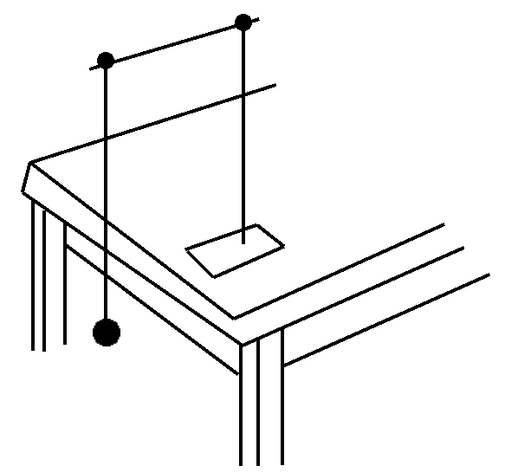
图1
(1)记录时间应从摆球经过________开始计时．
(2)以下是实验过程中的一些做法，其中正确的是________．
A．摆线要选择细些的、伸缩性小些的，并且尽量长一些
B．摆球尽量选择质量大些、体积小些的
C．为了使摆的周期大一些，以方便测量，开始时拉开摆球，使摆线相距平衡位置有较大的角度
D．拉开摆球，使摆线偏离平衡位置不大于5°，在释放摆球的同时开始计时，当摆球回到开始位置时停止计时，此时间间隔Δt即为单摆周期T
(3)如果某同学测得的g值偏小，可能的原因是________．
A．误将摆线长当作摆长
B．测摆线长时将摆线拉得过紧
C．摆动过程中悬挂点松动了
D．实验中误将49次全振动计为50次

错题整理
一、实验原理与操作
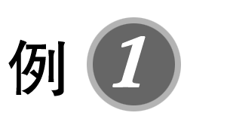(2019·北京市东城区期末)利用如图2所示的装置做“用单摆测量重力加速度”的实验．
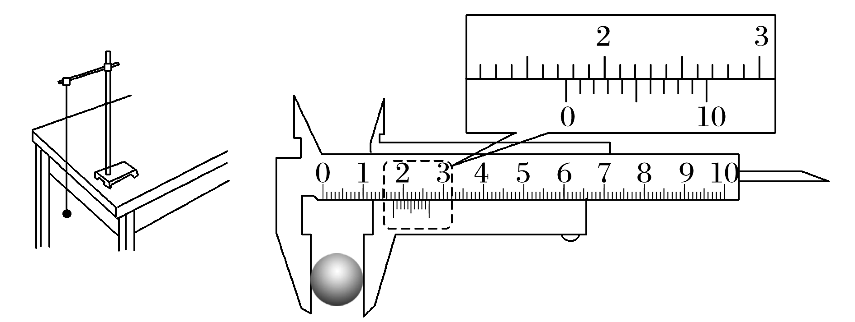
图2 图3
(1)实验室有如下器材可供选用：
A．长约1 m的细线
B．长约1 m的橡皮绳
C．直径约2 cm的均匀铁球
D．直径约5 cm的均匀木球
E．秒表
F．时钟
G．10分度的游标卡尺
H．最小刻度为毫米的米尺
选择游标卡尺和米尺后，还需要从上述器材中选择________(填写器材前的字母)．
(2)用10分度的游标卡尺测量小球的直径d，如图3所示，读出小球直径的值为________ mm.
(3)将符合实验要求的单摆悬挂在铁架台上，将其上端固定，下端自由下垂．用米尺测量摆线长度为l，小球在竖直平面内小角度平稳摆动后，测得小球完成n次全振动的总时间为t，请写出重力加速度的表达式g＝________.(用l，d，n，t表示)
(4)正确操作后，根据多次测量数据计算出实验所在处的重力加速度值，比较后发现：此值比北京的重力加速度值略小，则实验所在处的地理位置与北京的主要不同点可能是____________________(写出一条即可)．

二、实验数据处理
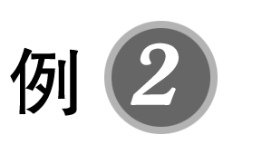(2019·眉山市期末)在“用单摆测量重力加速度”的实验中，某实验小组在测量单摆的周期时，测得摆球经过n次全振动的总时间为Δt，在测量单摆的摆长时，先用毫米刻度尺测得摆线长度为l，再用游标卡尺测量摆球的直径为D，某次测量游标卡尺的示数如图4甲所示．
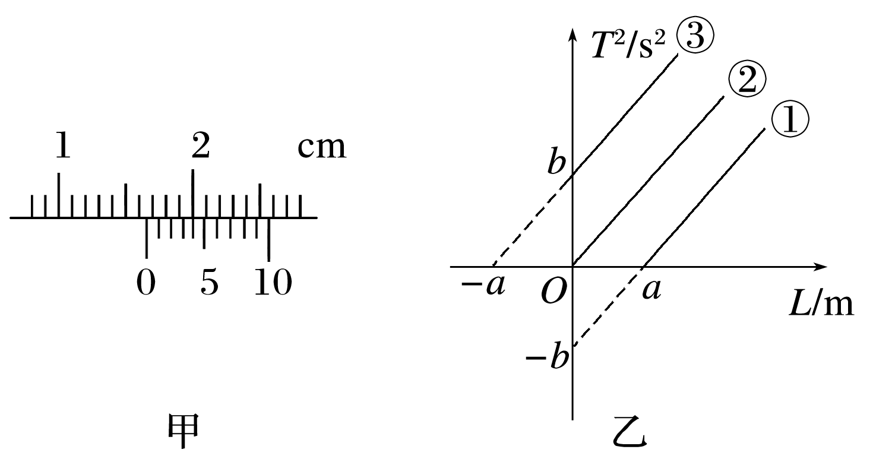
图4
回答下列问题：
(1)由甲图可知，摆球的直径为D＝________ mm.
(2)该单摆的周期为________．
(3)为了提高实验的准确度，在实验中可改变几次摆长L并测出相应的周期T，从而得出几组对应的L和T的数值，以L为横坐标、T²为纵坐标作出T²－L图线，但同学们不小心每次都把小球直径当作半径来计算摆长，由此得到的T²－L图像是图乙中的________(选填“①”“②”或“③”)，由图像可得当地重力加速度g＝________，由此得到的g值会________(选填“偏小”“不变”或“偏大”)．

错题举一反三

1．(2019·沈阳市市级重点中学联合体期中)某实验小组在利用单摆测量当地重力加速度的实验中：
(1)用游标卡尺测量摆球的直径，测量结果如图5所示，则该摆球的直径为________ cm.
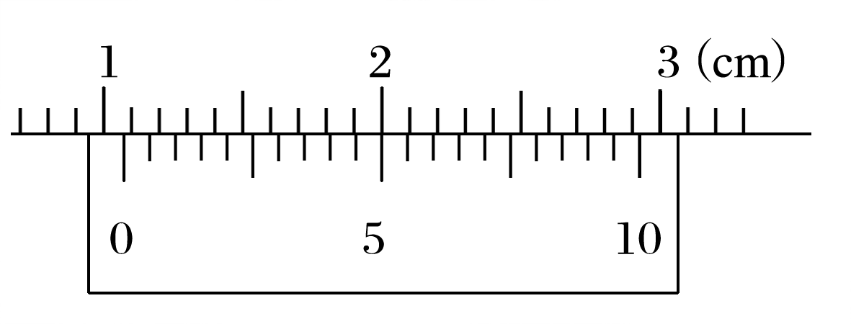
图5
(2)小组成员在实验过程中有如下说法，其中正确的是________(填选项前的字母)．
A．把单摆从平衡位置拉开30°的摆角，并在释放摆球的同时开始计时
B．测量摆球通过最低点100次的时间t，则单摆周期为$\frac{t}{100}$
C．用悬线的长度加摆球的直径作为摆长，代入单摆周期公式计算得到的重力加速度值偏大
D．选择密度较小的摆球，测得的重力加速度值误差较小

2．(2019·抚顺十中期中)实验小组的同学们用如图6甲所示的装置做“用单摆测量重力加速度”的实验．
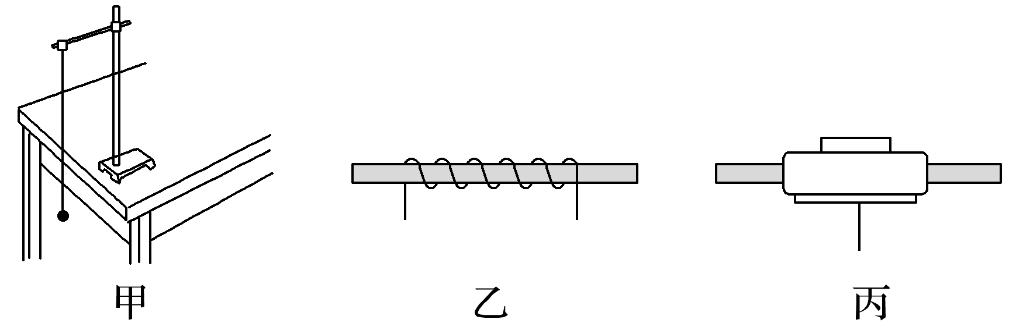
图6
(1)选择好器材，将符合实验要求的单摆挂在铁架台上，应采用图________(填“乙”或“丙”)所示的固定方式．
(2)将单摆正确悬挂后进行如下操作，其中正确的是________(选填选项前的字母)．
A．测出摆线长作为单摆的摆长
B．把单摆从平衡位置拉开一个很小的角度释放，使之做简谐运动
C．在摆球经过平衡位置时开始计时
D．用秒表测量单摆完成1次全振动所用时间并作为单摆的周期
(3)甲同学多次改变单摆的摆长并测得相应的周期，他根据测量数据画出了如图7所示的图像，但忘记在图中标明横坐标所代表的物理量，你认为横坐标所代表的物理量是________(选填“l²”“l”或“$\sqrt{l}$”)，若图线斜率为k，则重力加速度g＝________(用k表示)．
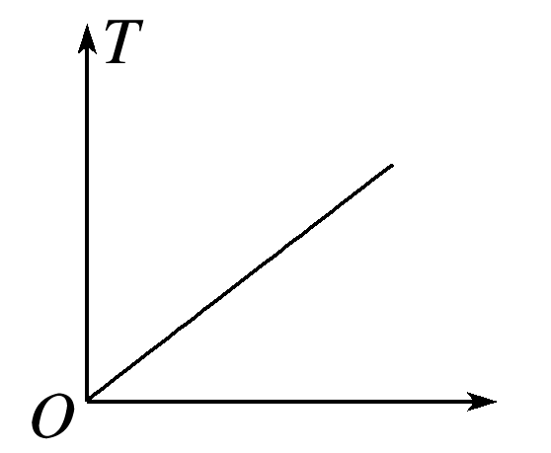
图7

错题过关
1.根据单摆周期公式可以通过实验测量当地的重力加速度．如图1所示，将细线的上端固定在铁架台上，下端系一小钢球，就做成了单摆．
图1
(1)记录时间应从摆球经过________开始计时．
(2)以下是实验过程中的一些做法，其中正确的是________．
A．摆线要选择细些的、伸缩性小些的，并且尽量长一些
B．摆球尽量选择质量大些、体积小些的
C．为了使摆的周期大一些，以方便测量，开始时拉开摆球，使摆线相距平衡位置有较大的角度
D．拉开摆球，使摆线偏离平衡位置不大于5°，在释放摆球的同时开始计时，当摆球回到开始位置时停止计时，此时间间隔Δt即为单摆周期T
(3)如果某同学测得的g值偏小，可能的原因是________．
A．误将摆线长当作摆长
B．测摆线长时将摆线拉得过紧
C．摆动过程中悬挂点松动了
D．实验中误将49次全振动计为50次

2．(2020·郑州七中期末)在“用单摆测量重力加速度”实验中．(如图2所示)
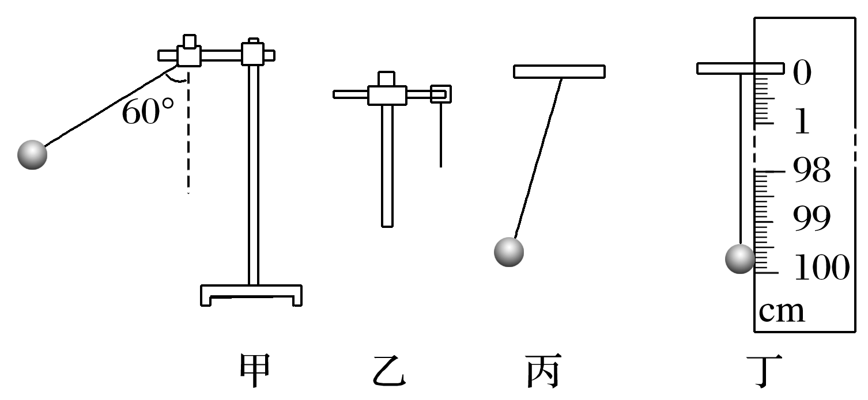
图2
(1)下列操作正确的是________．
A．甲图：小球从偏离平衡位置60°开始摆动
B．乙图：细线上端用铁夹子固定
C．丙图：小球到达最高点时作为计时开始与终止的位置
D．丁图：小球自由下垂时测量摆线的长度
(2)某同学通过测量30次全振动的时间来测定单摆的周期T，他在单摆经过平衡位置时按下秒表记为“1”，若同方向再次经过平衡位置时记为“2”，在数到“30”时停止秒表，读出这段时间t，算出周期T＝$\frac{t}{30}$.其他操作步骤均正确．多次改变摆长时，他均按此方法记录多组数据，并绘制了T²－L图像，则他绘制的图像可能是________．
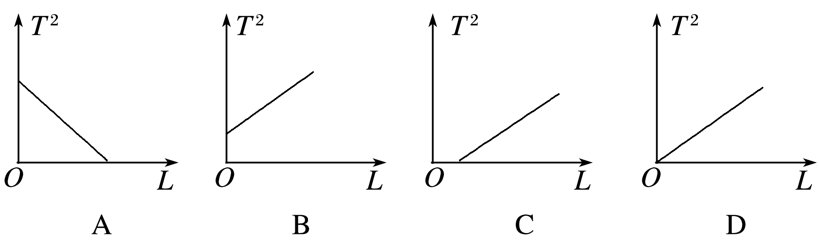
(3)按照(2)中的操作，此同学获得的重力加速度将________．(选填“偏大”“偏小”或“不变”)

3．某同学利用如图3所示的装置测量当地的重力加速度．实验步骤如下：
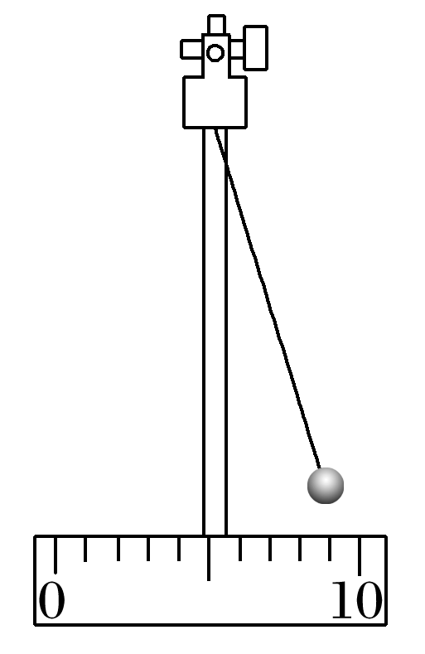
图3
A．按装置图安装好实验装置；
B．用游标卡尺测量小球的直径d；
C．用米尺测量悬线的长度L；
D．让小球在竖直平面内小角度摆动，当小球经过最低点时开始计时，并计数为0，此后小球每经过最低点一次，依次计数1、2、3、…，当数到20时，停止计时，测得时间为t；
E．多次改变悬线长度，对应每个悬线长度，都重复实验步骤C、D；
F．计算出每个悬线长度对应的t²；
G．以t²为纵坐标、L为横坐标，作出t²－L图线．
结合上述实验，完成下列问题：
(1)用游标为10分度的游标卡尺测量小球直径，某次测量示数如图4所示，读出小球直径d为________ cm.
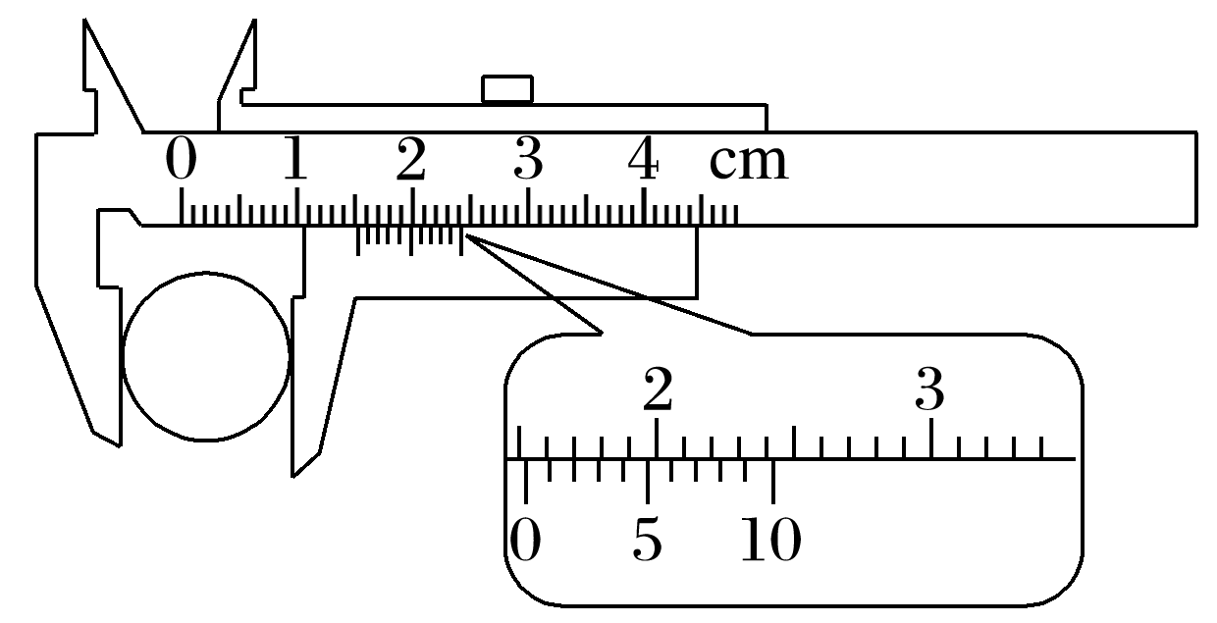
图4
(2)该同学根据实验数据，利用计算机作出t²－L图线如图5所示．根据图线拟合得到方程t²＝404.0L＋3.07，由此可以得出当地的重力加速度g＝________ m/s².(取π²＝9.86，结果保留3位有效数字)
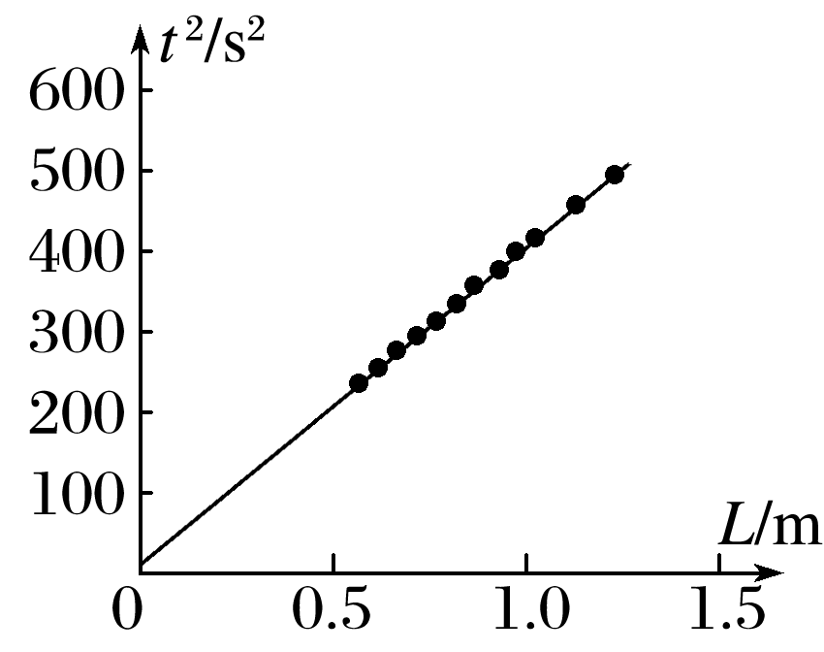
图5
(3)从理论上分析图线没有过坐标原点的原因，下列分析正确的是________．
A．不应在小球经过最低点时开始计时，应该在小球运动到最高点时开始计时
B．开始计时后，不应记录小球经过最低点的次数，而应记录小球做全振动的次数
C．不应作t²－L图线，而应作t－L图线
D．不应作t²－L图线，而应作t²－(L＋$\frac{1}{2}$d)图线

4．(2019·南充市期末)在“用单摆测量重力加速度”实验中：
(1)除长约1 m的细线、带铁夹的铁架台、有小孔的小球、游标卡尺外，下列器材中，还需要________(填正确答案的标号)．
A．秒表 B．米尺
C．天平 D．弹簧测力计
(2)用游标卡尺测小球的直径，如图6所示，则小球的直径是________．
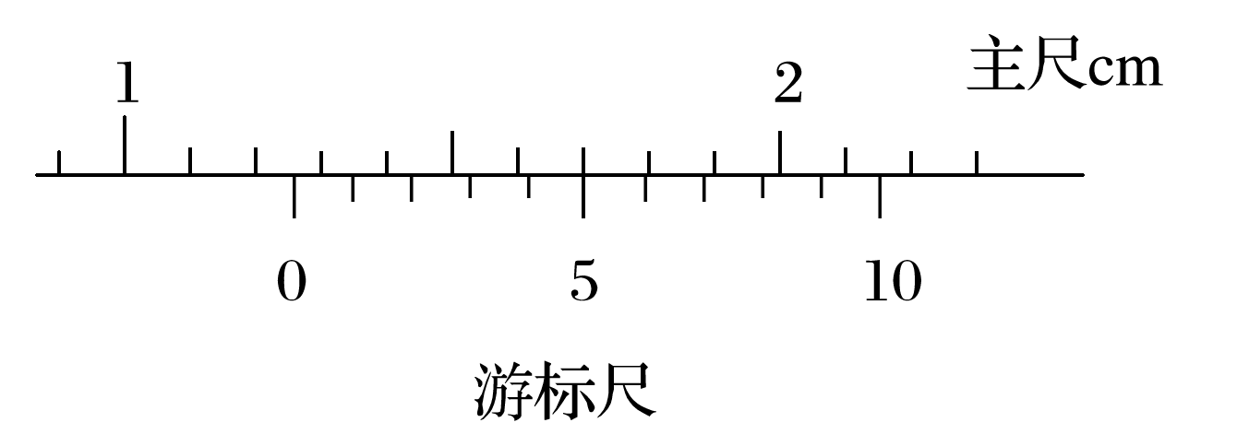
图6
(3)下列做法正确的是________(填正确答案的标号)．
A．从摆球达到最高位置时开始计时
B．记录摆球完成一次全振动的时间
C．要让摆球在竖直平面内摆动的角度小于5°
D．选用的细线应细、质量小，且不易伸长
(4)从悬点到球心的距离是摆长L，改变摆长L，测得5组L和对应的周期T，画出L－T²图线，在图线上选取A、B两个点，两个点的坐标如图7所示，则重力加速度的表达式是________．
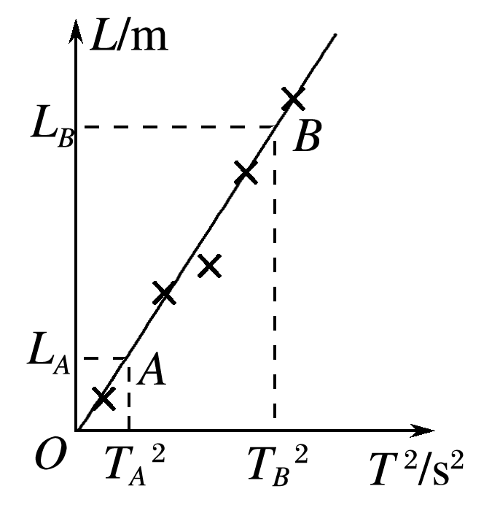
图7

5.(2019·北京市昌平区期末)用单摆测量重力加速度的实验装置如图8所示．
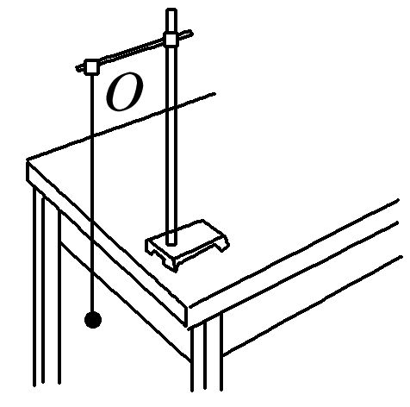
图8
(1)组装单摆时，应在下列器材中选用________(选填选项前的字母)．
A．长度为1 m左右的细线
B．长度为30 cm左右的细线
C．直径为1.5 cm左右的塑料球
D．直径为1.5 cm左右的小钢球
(2)在实验中，有人提出以下几点建议，其中合理的是________(选填选项前的字母)．
A．测摆线长时，应让小球静止在平衡位置，测量悬点到小球顶点的距离
B．单摆偏离平衡位置的角度不能太大，摆角θ<5°
C．在摆球经过最低点时启动秒表计时
D．用秒表记录摆球一次全振动的时间作为周期
(3)某次实验时，测得摆线长为l，小球的直径为d，单摆完成n次全振动所用的时间为t，则重力加速度g＝________(用已知物理量表示)．
(4)下表是甲同学记录的3组实验数据，并做了部分计算处理．
组次 | 1 | 2 | 3
摆线长l/mm | 793.0 | 893.0 | 993.0
小球直径d/mm | 14.0 | 14.0 | 14.0
50次全振动时间t/s | 90.0 | 95.5 | 100.5
振动周期T/s | 1.80 | 1.91
重力加速度g/(m·s^{－2}) | 9.74 | 9.73

请计算出第3组实验中的T＝________ s，g＝________ m/s².
(5)乙同学用多组实验数据作出周期的平方(T²)与摆长(L)关系的图像，如图9所示，图像是一条过原点的直线，斜率为k，由此可知重力加速度g＝________.
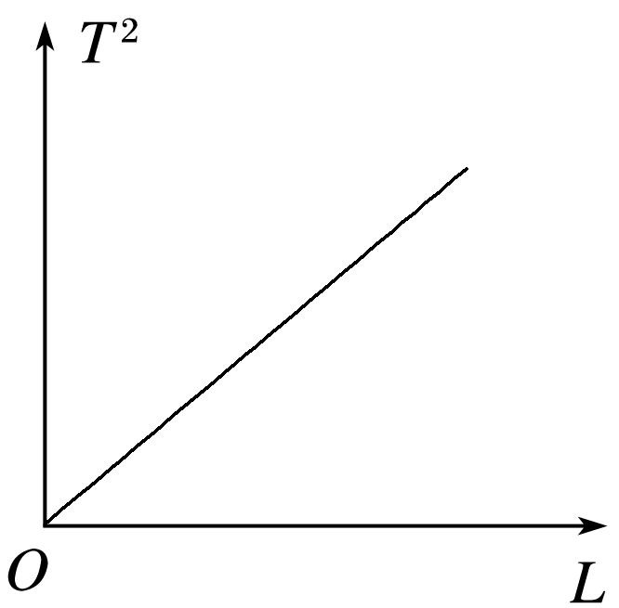
图9
(6)丙同学在家里测重力加速度．他用细线和小铁锁制成一个单摆，如图10甲所示．由于他无法确定铁锁的重心位置，所以他只测得摆线的长度l.然后将铁锁拉离平衡位置一个小角度由静止释放，测出振动周期T.多次改变摆线的长度，重复上面操作，得到多组l、T的数据，作出T²－l图像如图乙所示，图像是一条不过原点的直线．他借鉴乙同学的思路，结合直线的斜率求得重力加速度．丙同学得到的重力加速度是否正确？并说明理由_____________________________．(可忽略空气阻力对该实验的影响)
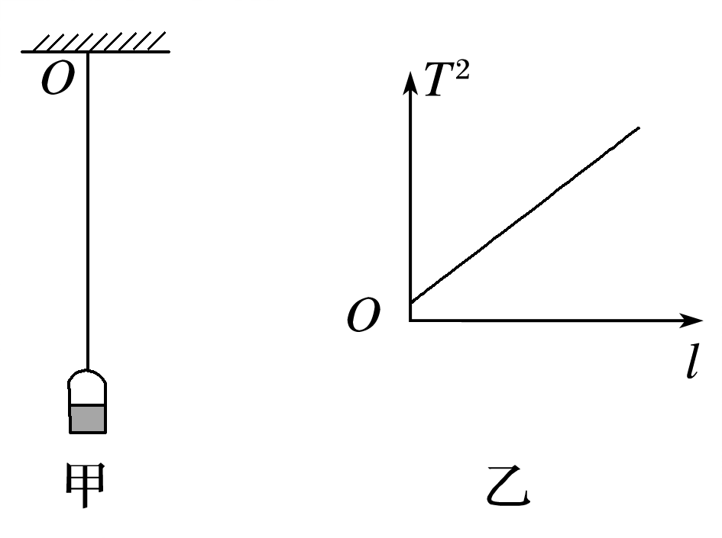
图10

做错原因分析

一、单摆及单摆的回复力
1．单摆的组成：由细线和小球组成．
2．理想化模型
(1)细线的质量与小球相比可以忽略．
(2)小球的直径与线的长度相比可以忽略．
3．单摆的回复力
(1)回复力的来源：摆球的重力沿圆弧切线方向的分力．
(2)回复力的特点：在摆角很小时，摆球所受的回复力与它偏离平衡位置的位移成正比，方向总指向平衡位置，即F＝－$\frac{mg}{l}$x.从回复力特点可以判断单摆做简谐运动．
二、单摆的周期
1．单摆振动的周期与摆球质量无关(填“有关”或“无关”)，在振幅较小时与振幅无关(填“有关”或“无关”)，但与摆长有关(填“有关”或“无关”)，摆长越长，周期越大(填“越大”“越小”或“不变”)．
2．周期公式
(1)提出：周期公式是荷兰物理学家惠更斯首先提出的．
(2)公式：T＝2π$\sqrt{\frac{l}{g}}$，即周期T与摆长l的二次方根成正比，与重力加速度g的二次方根成反比，而与振幅、摆球质量无关．

一、单摆的回复力
导学探究
(1)单摆的回复力就是摆球所受的合外力吗？
(2)单摆经过平衡位置时，回复力为零，合外力也为零吗？
答案 (1)回复力不是合外力．单摆的运动可看成变速圆周运动，其重力可分解为沿悬线方向的分力和沿圆弧切线方向的分力，重力沿圆弧切线方向的分力提供使摆球沿圆弧振动的回复力．
(2)单摆经过平衡位置时，回复力为零，但合外力不为零．
知识深化
1．单摆的回复力
(1)摆球受力：如图1所示，摆球受细线拉力和重力作用．
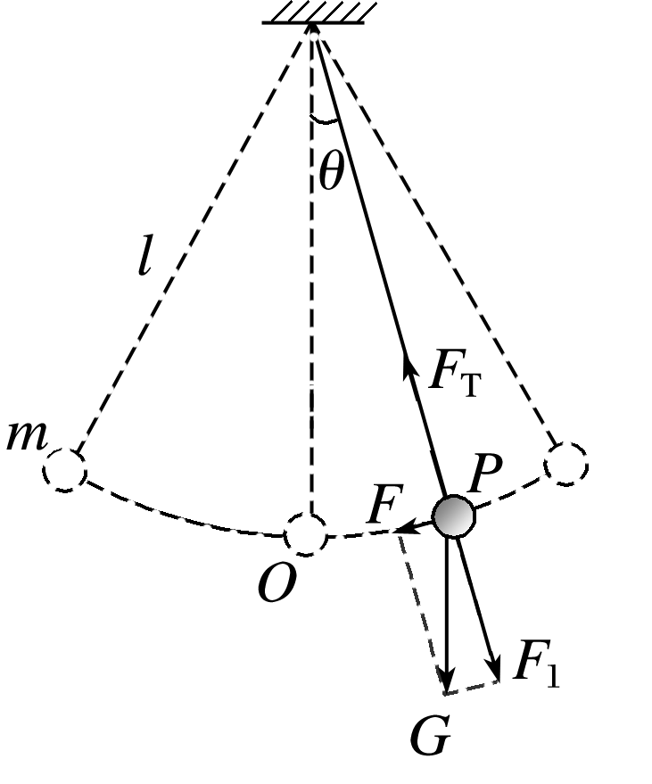
图1
(2)向心力来源：细线对摆球的拉力和摆球重力沿径向的分力的合力．
(3)回复力来源：摆球重力沿圆弧切线方向的分力F＝mgsin θ提供了使摆球振动的回复力．
2．单摆做简谐运动的推证
在偏角很小时，sin θ≈$\frac{x}{l}$，又回复力F＝mgsin θ，所以单摆的回复力为F＝－$\frac{mg}{l}$x(式中x表示摆球偏离平衡位置的位移，l表示单摆的摆长，负号表示回复力F与位移x的方向相反)，由此知回复力符合F＝－kx，单摆做简谐运动．
二、单摆的周期
导学探究
单摆的周期公式为T＝2π$\sqrt{\frac{l}{g}}$.
(1)单摆的摆长l等于悬线的长度吗？
(2)将一个单摆移送到不同的星球表面时，周期会发生变化吗？
答案 (1)不等于．单摆的摆长l等于悬线的长度与摆球的半径之和．
(2)可能会．单摆的周期与所在地的重力加速度g有关，不同星球表面的重力加速度可能不同．
知识深化
1．惠更斯得出了单摆的周期公式并发明了摆钟．
2．单摆的周期公式：T＝2π$\sqrt{\frac{l}{g}}$.
3．对周期公式的理解
(1)单摆的周期公式在单摆偏角很小时成立(偏角为5°时，由周期公式算出的周期和准确值相差0.01%)．
(2)公式中l是摆长，即悬点到摆球球心的距离l＝l_{线}＋r_{球．}
(3)公式中g是单摆所在地的重力加速度，由单摆所在的空间位置决定．
(4)周期T只与l和g有关，与摆球质量m及振幅无关，所以单摆的周期也叫固有周期．

